江门市中心医院临床试验伦理申请/报告指南
（2026年修订）

目录
一、提交伦理审查的研究项目范围 15
二、伦理审查申请/报告的类别 15
三、提交伦理审查的流程 19
四、伦理审查的收费 20
五、伦理审查的时间 22
六、审查决定的传达 22
七、免除审查 22
八、联系方式 23
九、材料要求 23
十、提交审查申请材料要求 24
十一、附件表格目录 29

临床研究伦理审查申请/报告指南
江门市中心医院临床试验伦理委员会 |  |  |  | 编号：JMSZXYY-LL-ZN-001
编写人：冯志平 |  | 编写日期：2018/02/09 |  | 生效日期：2018/04/10
审核人：余新立 |  | 审核日期：2018/03/26 |  | 版本号：1.0
批准人：廖勇彬 |  | 批准生效日期：2018/04/02 |  | 版本日期：2018/04/02
修订记录
修订内容 | 1.将国家食品药品监督管理总局改为国家药监局。  2.更新《药物临床试验质量管理规范》发布年限为2020。  2.删除严重不良事件报告内容，增加临床试验安全性事件报告要求内容。  3.初始审查提交材料增加提交电子版的要求。 |  | 修订人 |  | 郭林生
修订内容 |  |  | 修订日期 |  | 2020/08/10
修订内容 |  |  | 审核人 |  | 余新立
修订内容 |  |  | 审核日期 |  | 2020/08/17
修订原因、依据 | 根据国家机构调整、新版GCP要求及实际工作需要。 |  | 批准人 |  | 廖勇彬
修订原因、依据 |  |  | 批准日期 |  | 2020/08/19
修订原因、依据 |  |  | 生效日期 |  | 2020/08/27
修订原因、依据 |  |  | 版本号 |  | 2.0
修订原因、依据 |  |  | 版本日期 |  | 2020/08/19
修订记录
修订内容 | 1.将“为指导主要研究者/申办方、课题负责人提交药物/医疗器械临床试验项目、研究者发起的药物/器械临床研究的伦理审查申请/报告，特制定本指南。  ”改为：为指导主要研究者/申办方、课题负责人提交药物/医疗器械临床试验项目、研究者发起的药物/器械临床研究的伦理审查申请/报告，特制定本指南。  2.在“一、提交伦理审查的研究项目范围”增加根据内容“《医疗器械临床试验质量管理规范》（2022年）”；并将“所有我院承担的以及在我院内实施的涉及人的生物医学研究项目，包括对可辨认身份的人体组织或数据的研究”修改为“主要研究者/申办方、课题负责人提交药物/医疗器械临床试验项目、研究者发起的药物/器械临床研究”。  3.将“非注册类临床研究”统一改为“非注册类临床试验”。  4.“十、联系方式”办公电话增加07503385519，地址改为：广东省江门市蓬江区海傍街23号江门市中心医院医务部伦理办。  4.在“十二、附件表格目录”增加“优先使用本指南相关附件表格模版。知情同意书须包含入排标准和禁止治疗/用药的内容（这些内容也是2020版GCP要求的知情同意书包含“受试者需要遵守的试验步骤”“受试者的义务”）”的要求。同时删除附件临床试验项目无任何经费资助声明，增加附件研究者利益冲突声明、人类遗传资源采集、保藏、利用的声明书。  5.“十三、提交审查申请材料要求”进行修订：（1）全部初审提交材料增加：研究者利益冲突声明、人遗办批件或申报证明（涉及人类遗传资源采集、保存和利用时需提交提交组长单位申请的人遗办批件或申报证明，若无，提交人类遗传资源采集、保藏、利用的声明书）。（2）医疗器械临床试验初始审查提交材料增加：招募受试者和向其宣传的程序性文件（如适用）、病例报告表文本、临床前研究相关资料、试验医疗器械的研制符合适用的医疗器械质量管理体系相关要求的声明。（3）对于“3.初始审查申请-研究者发起的非注册类临床研究”中内容：研究者发起的非注册类临床研究改为研究者发起的非注册类临床试验，删除提交材料中的“国家药品监督管理局批件/受理通知书、临床试验委托书、临床研究项目无任何经费资助声明、研究者发起的临床试验伦理申请书”。  6.统一提交审查申请材料要求与附件伦理申请书中递交资料的内容。 |  | 修订人 |  | 胡鹏辉
修订内容 |  |  | 修订日期 |  | 2023/10/19
修订内容 |  |  | 审核人 |  | 郭林生
修订内容 |  |  | 审核日期 |  | 2023/10/24
修订原因、依据 | 1.根据我院实际情况，研究者发起的药物/器械临床研究由GCP机构办审核立项，伦理审查对应由临床试验伦理委员会负责。  2.本指南还对医疗器械类进行审查，故补充依据。  3.联系电话、地址与实际一致。  4.保证一致性。  5.根据《药物临床试验质量管理规范》（2020）、《医疗器械临床试验质量管理规范》（2022年）及结合实际对初审提交材料进行修订、完善。  6.保持前后一致。 |  | 批准人 |  | 周卫华
修订原因、依据 |  |  | 批准日期 |  | 2023/10/26
修订原因、依据 |  |  | 生效日期 |  | 2023/12/14
修订原因、依据 |  |  | 版本号 |  | 3.0
修订原因、依据 |  |  | 版本日期 |  | 2023/10/26
修订记录
修改内容 | 1.“一、提交伦理审查的研究项目范围”增加根据内容“《赫尔辛基宣言》（2024）、十部委《科技伦理审查办法（试行）》（2023）、四部委《涉及人的生命科学和医学研究伦理审查办法》（2023）和CIOMS《人体生物医学研究国际道德指南》等法规指南的要求”。  2.“修正案审查”修订“以下涉及实质性修改的修正案审查申请，应先获得机构办重大信息变更的批准：  （1）方案名称变更、申办者变更、本中心主要研究者变更；  （2）对方案进行重大修订：  a)变更主要目的；  b)变更主要终点或对试验安全性、科学性有重要影响的次要终点；变更主要终点、重要次要终点的测定方法或评价标准；  c)变更可能对试验科学性、安全性有显著性影响的入选标准或排除标准，如明显改变收拾人群特征或范围等；  d)变更给药剂量；变更给药方法，如给药时间、给药间隔时间、给药周期等；变更、增加或删除对照药物（包括安慰剂）  e)变更可能对试验安全性、科学性有重要影响的诊断、医疗监测方法或程序；变更可能对试验安全性、科学性有重要影响的基础治疗；减少安全性指标或访视次数或访视时间；  f)变更试验结束的定义、暂停试验标准、终止试验标准（包括受试者个体实验终止和整个临床试验终止）；变更偏倚控制方法，如随机化方法、盲法设置等；变更主要终点或重要次要终点的统计分析方法、分析计划  （3）经伦理委员会评估后，认为属于重大信息变更的其他内容。”  3.“偏离方案报告”分类说明重大的偏离方案、持续偏离方案上报时限及“轻度违背轻微偏离方案（及时报告）（汇总后，与年度/定期跟踪审查申请一并上报）”。  4.在“临床试验安全性事件报告”中的电话“07503165986”改为“07503385519”；删除“其他其他中心发生的SAE（其他中心规定需要汇报的）”  5.在“三、提交伦理审查的流程”“送审”里增加“项目在机构/科教科立项后再递交伦理，所有材料需本中心项目负责人审核签字（特殊标注除外）。”，在“提交”里删除“书面送审材料一份整体材料， 以及方案/知情同意书/招募材料等送至伦理委员会办公室； ”，改为“扫描研究者签名后的伦理审查申请表及其他资料（PDF格式），以邮箱（2063493364@qq.com）或微信形式先发送给伦理秘书形式审查同意后，向伦理委员会提交一套项目送审材料”，  6.增加“装订要求：准备两个文件盒（尺寸：328mm×245mm×48mm）。材料左侧A4纸打孔器打孔装订成册，放在盒子里提交。盒子侧面写上项目简称、申办方、PI及PI所在科室、伦理号、审查或备案。”  增加“受理与登记：伦理委员会办公室受理后，进行受理登记，告知受理号、审查方式。”  7.在“接受审查的准备”增加“/微信”及“收到通知后，需在会前两天确定好答辩人及会议报告文件（5min左右幻灯片，内容包括整体方案及伦理相关内容），并将幻灯片的纸质打印版（一页A4纸放入6张幻灯片）交给伦理委员会备案。如未在规定时间内确认，本次会议安排汇报自行取消。”  8.在“准备向会议报告”中“主要研究者准备报告文件，并应亲自到会报告”改为“汇报者提前15分钟到达会场。会议单独汇报者需是本院职工，学生和研究护士不能单独介绍项目，须有本院职工陪同。”  “根据国家食品药品监督管理总局《药物临床试验质量管理规范》（修订版）（2016）、国家食品药品监督管理局《药物临床试验伦理审查工作指导原则》（2010）、国家卫生计生委《涉及人的生物医学研究伦理审查办法》（2016）”更改为“根据十部委《科技伦理审查办法（试行）》（2023）、四部委《涉及人的生命科学和医学研究伦理审查办法》（2023）、国家药监局 国家卫健委《医疗器械临床试验质量管理规范》（2022年）、《药物临床试验质量管理规范》（2020）、《药物临床试验伦理审查工作指导原则》(2010）、国家卫计委《涉及人的生物医学研究伦理审查办法》（2016）”  9.在“1.药物临床试验收费标准表格中”及“2.医疗器械、诊断试剂临床试验每个项目初始审查费为3000元整”增加“（含税）”  10.在“五、伦理审查的时间中“每月””改为“隔周”。  11.在“六、审查决定的传达”增加“伦理委员会秘书将伦理批件以电子版形式微信发送给负责该项目的主要研究者或临床监察员核对，在确认批件无误的情况下，打印出纸质版递交签字（伦理委员会主任签名）并盖章（伦理委员会章），”  12.在“十、联系方式中的地址”增加“病案楼三楼医务部伦理办公室”  13.在“十一、材料要求  ”中修订“再次申请：包括修订、复审、SAE、结题、跟踪等，提交一份电子版（PDF格式）及纸质材料至伦理委员会办公室”  14.附件11“所在科室”改为“所在科室及职称”  15.增加附件26：知情同意书（模板）  16.增加附件27：暂停研究再启动申请  17.“十三、提交审查申请材料要求”增加“新增/变更主要研究者申请  1.修正案审查申请表(注:签字)  2.方案签字页 (注:签字)  3.临床试验项目新增/变更PI评估表(注:签字)  4.临床试验研究团队成员表(注:签字)  5.主要研究者简历、执业证书、高级职称证书、GCP证书、保密承诺书(注:简历、保密承诺书签字)  6.研究者经济利益申明(注:签字)”增加“暂停研究再启动申请（递交信、暂停研究再启动申请表、监管机构或申办者的批准文件、安全性更新报告、人员资质及培训记录）”  18.在“十三、提交审查申请材料要求”中的“研究进展报告”“跟踪审查”递交资料增加“研究期间收到的所有安全性信息（包括SUSAR列表、DSUR摘要、安全更新等）”；在“严重不良事件报告”中列举了不同情况的不良事件递交资料要求  19.附件一《初审审查申请》表中“报酬”改为“补贴”。 |  | 修订人 |  | 黄发盛
修改内容 |  |  | 修订日期 |  | 2025.05.24
修改内容 |  |  | 审核人 |  | 郭林生
修改内容 |  |  | 审核日期 |  | 2025.05.28
修订原因 | - 更新相关法规以及管理制度更新  - 实际工作需要。 |  | 批准人 |  | 周卫华
修订原因 |  |  | 批准日期 |  | 2025.05.28
修订原因 |  |  | 生效日期 |  | 2025.11.25
修订原因 |  |  | 版本号 |  | 4.0
修订原因 |  |  | 版本日期 |  | 2025.05.28
修订记录
修改内容 | 1.在初始审查中增加“本中心接受伦理前置审查申请，具体要求及章程详见《伦理前置审查申请指南》。”  2.更新收费标准  3.在“十三、提交审查申请材料”中的“严重不良事件报告”中“非本中心SUSAR”资料递交中增加“院外SUSAR主要研究者（PI）研判工作表”及“其他各中心伦理意见或回执”。  4.更新附件9、10、11、15  5.增加附件28：院外SUSAR主要研究者（PI）研判工作表 |  | 修订人 |  | 黄发盛
修改内容 |  |  | 修订日期 |  | 2025.10.16
修改内容 |  |  | 审核人 |  | 郭林生
修改内容 |  |  | 审核日期 |  | 2025.10.17
修订原因 | 1.与机构办保持一致性  2.实际工作需要。 |  | 批准人 |  | 周卫华
修订原因 |  |  | 批准日期 |  | 2025.10.17
修订原因 |  |  | 生效日期 |  | 2025.11.25
修订原因 |  |  | 版本号 |  | 5.0
修订原因 |  |  | 版本日期 |  | 2025.10.17
修订记录
修改内容 | - 修正案申请增加：招募方式、提供给试验参与者的其他书面资料（如日记卡、指导手册、宣传资料等）、研究者手册的修订。  - 将本中心报告的范围分为药物和医疗器械两大类临床试验。  - 修改SAE报告时限，将“申办方应及时提交严重不良事件报告”修订为“主要研究者在获知SAE发生的24小时内按照方案要求递交SAE报告给申办方、机构办及伦理，30天内应当及时提供详尽、书面的随访报告”  - 修改可疑且非预期严重不良反应（SUSAR）内容：申办方应当将可疑且非预期严重不良反应快速报告给所有参加临床试验的研究者及临床试验机构、伦理委员会。（1）对于致死或危及生命的SUSAR，申办方应在首次获知后尽快书面报告，但不得超过 7 天，并在随后的 8 天内报告、完善随访信息。（申办方首次获知当天为第 0 天） ；（2）对于非致死或危及生命的SUSAR，申办方应在首次获知后尽快报告，但不得超过15天。  - 增加：涉及死亡事件的报告，研究者应当向伦理委员会提供其他所需要的资料，如尸检报告和最终医学报告。  - 增加：其他潜在的严重安全性风险信息：指明显影响药品获益风险评估、可能改变药品用法或影响总体药品研发进程的信息。研究者在获知该信息后24小时内报告伦理委员。会其他中心发生的内容增加临床试验医疗器械相关严重不良事件。  - 将药物研发期间安全性更新报告（DSUR）的按年度或更高频率上报改为按定期跟踪审查频率或更高频率上报。  - 修改偏离方案报告时限要求：  （一）需在发现后一个月内及时报告的偏离方案类型1：为了消除对受试者的紧急危害，在未获得伦理委员会同意的情况下，修改或者偏离试验方案。2：研究纳入了不符合纳入标准或符合排除标准的受试者。3：符合终止试验规定而未让受试者退出研究。4：给予错误的治疗或剂量。5：给予方案禁止的合并用药等情况。6：可能对受试者的权益和安全造成显著影响的情况。7：可能对研究的科学性造成显著影响的情况。8：持续偏离方案（指同一研究人员的同一违规行为在被要求纠正后，再次发生）。9：研究者不配合监查/稽查。10：研究者者对违规事件不予以纠正。11：方案规定的其他需要及时报告的类型。12：其他未提及的类型（可提前沟通）；  （二）轻微偏离方案类型：每三个月汇总报告。例如，未在方案规定的时间窗内检查而未影响受试者的权益和安全、研究的科学性的，回收的药物在回收前的有限超温而未影响受试者的权益和安全、研究的科学性的，漏检检查项目而未影响受试者的权益和安全、研究的科学性的；受试者轻微的依从性问题等轻微偏离方案类型。。  - 修改偏离方案报告表，并将文件中的“违背方案”改为“偏离方案”。  - 删除：免除知情同意相关内容。  - 修改附件中伦理申请报告表，在“我中心伦理委员会已收到上述材料”后增加“并将采取以下方式进行审查：□会议审查□快速审查 □其他：。 |  | 修订人 |  | 陈秀娟
修改内容 |  |  | 修订日期 |  | 2025.12.10
修改内容 |  |  | 审核人 |  | 郭林生
修改内容 |  |  | 审核日期 |  | 2025.12.11
修订原因 | 1.实际工作需要。  2.修改不合理内容。 |  | 批准人 |  | 周卫华
修订原因 |  |  | 批准日期 |  | 2025.12.15
修订原因 |  |  | 生效日期 |  | 2025.12.29
修订原因 |  |  | 版本号 |  | 6.0
修订原因 |  |  | 版本日期 |  | 2025.12.15
修订记录
修改内容 | - 将研究进展报告递交要求“申办方应当提交各中心研究进展的汇总报告”修订为：“如本中心为组长单位的，申办方应当提交各中心研究进展的汇总报告”；  - 修订外院SUSAR、临床试验医疗器械相关严重不良事件报送时限及方式：“a.本中心为组长单位的，申办方每1个月汇总线下书面递交至伦理委员会审查；b.本中心为分中心的，申办方每3个月汇总线下书面递交至伦理委员会审查。”  - 删除研究进展报告递交资料中的“组长单位伦理委员会的年度/定期跟踪审查的决定文件”要求；  - 在修正案申请递交资料清单中增加：“7)组长单位伦理委员会的修正案审查的决定文件（如有）”。  - 在“九、材料要求”中增加“（三）全英文版资料需同时递交中文翻译版。”。  - 将轻微偏离方案类型递交时限改为：与年度/定期跟踪审查申请一并汇总上报，并增加轻微偏离方案汇总表模板  - 将药物研发期间安全性更新报告（DSUR）明确为申办方通过研究者递交，与年度/定期跟踪审查申请一并汇总上报。  - 启用院内OA临床试验严重不良事件流程，上报本中心发生的严重不良事件（SAE）及可疑且非预期严重不良反应（SUSAR）的首次及随访报告。  - 增加院内OA临床试验安全事件上报流程。  - 将“受试者”修订为“试验参与者”。  - 定期跟踪审查报告表增加：本周期内试验参与者伤害情况:是否增加试验参与者风险 ：□否□是。本周期内是否存在显著影响研究实施的非预期问题：□否□是。 |  | 修订人 |  | 陈秀娟
修订原因 | - 实际工作需要。  - 启用线上安全性事件报告流程，保证报告及时性。  - 降低院外外院SUSAR、临床试验医疗器械相关严重不良事件、轻微偏离方案报告频率，减轻申办方、研究者及伦理委员会负担。  - 按照ICH E6（R3）药物临床试验质量管理规范技术指导原则修订相关内容。 |  | 修订日期 |  | 2026.05.07
修订原因 |  |  | 审核人 |  | 郭林生
修订原因 |  |  | 审核日期 |  | 2026.05.11
修订原因 |  |  | 批准人 |  | 周卫华
修订原因 |  |  | 批准日期 |  | 2026.05.12
修订原因 |  |  | 生效日期 |  | 2026.05.25
修订原因 |  |  | 版本号 |  | 7.0
修订原因 |  |  | 版本日期 |  | 2026.05.12
为指导主要研究者/申办方、课题负责人提交药物/医疗器械临床试验项目、研究者发起的药物/器械临床研究的伦理审查申请/报告，特制定本指南。

一、提交伦理审查的研究项目范围
根据世界医学会《赫尔辛基宣言》（2024）、十部委《科技伦理审查办法（试行）》（2023）、四部委《涉及人的生命科学和医学研究伦理审查办法》（2023）、国家药监局 国家卫健委《医疗器械临床试验质量管理规范》（2022年）、《药物临床试验质量管理规范》（2020）、《药物临床试验伦理审查工作指导原则》(2010）、国家卫计委《涉及人的生物医学研究伦理审查办法》（2016）和CIOMS《人体生物医学研究国际道德指南》等法规指南的要求，结合我院的实际情况,主要研究者/申办方、课题负责人提交药物/医疗器械临床试验项目、研究者发起的药物/器械临床研究，应依据本指南向伦理委员会提交伦理审查申请/报告。

二、伦理审查申请/报告的类别
- 初始审查
初始审查申请：符合上述范围的研究项目，应在研究开始前提交伦理审查申请，经批准后方可实施。本中心接受伦理前置审查申请，具体要求及章程详见《伦理前置审查申请指南》。“初始审查申请”是指首次向伦理委员会提交的审查申请。
- 跟踪审查
- 修正案审查申请：研究过程中若变更主要研究者，对临床研究方案、知情同意书、招募材料及方式、提供给试验参与者的其他书面资料（如日记卡、指导手册、宣传资料等）、研究者手册、项目名称等的任何修改，应向伦理委员会提交修正案审查申请，且申请时必须同步提交修改前后对照表及修改原因，经批准后执行。为避免研究对试验参与者的即刻危险，研究者可在伦理委员会批准前修改研究方案，事后应将修改研究方案的情况及原因，以“修正案审查申请”的方式及时提交伦理委员会审查。
以下涉及实质性修改的修正案审查申请，应先获得机构办重大信息变更的批准：
- 方案名称变更、申办者变更、本中心主要研究者变更；
- 对方案进行重大修订：
- 变更主要目的；
- 变更主要终点或对试验安全性、科学性有重要影响的次要终点；变更主要终点、重要次要终点的测定方法或评价标准；
- 变更可能对试验科学性、安全性有显著性影响的入选标准或排除标准，如明显改变收拾人群特征或范围等；
- 变更给药剂量；变更给药方法，如给药时间、给药间隔时间、给药周期等；变更、增加或删除对照药物（包括安慰剂）
- 变更可能对试验安全性、科学性有重要影响的诊断、医疗监测方法或程序；变更可能对试验安全性、科学性有重要影响的基础治疗；减少安全性指标或访视次数或访视时间；
- 变更试验结束的定义、暂停试验标准、终止试验标准（包括试验参与者个体实验终止和整个临床试验终止）；变更偏倚控制方法，如随机化方法、盲法设置等；变更主要终点或重要次要终点的统计分析方法、分析计划
（3）经伦理委员会评估后，认为属于重大信息变更的其他内容。
- 研究进展报告：应按照伦理审查批件/意见规定的年度/定期跟踪审查频率，在截止日期前1个月提交研究进展报告；如本中心为组长单位的，申办方应当提交各中心研究进展的汇总报告；当出现任何可能显著影响研究进行、或增加试验参与者危险的情况时，应以“研究进展报告”的方式，及时报告伦理委员会。如果伦理审查批件有效期到期，需要申请延长批件有效期，应通过“研究进展报告”申请。
- 临床试验安全性事件报告：
- 本中心发生的：
- 严重不良事件（SAE）：发生严重不良事件时，研究者应在首次获知的24小时内通过院内OA临床试验严重不良事件流程上报伦理委员会（上报流程详见附件31），同时须按照临床试验方案要求，同步将SAE正式报告递交至申办方、机构办，并在首次报告提交后的30天内，通过院内OA临床试验严重不良事件流程，向伦理委员会提供详尽、书面的随访报告。
- 可疑且非预期严重不良反应（SUSAR）：申办方应当将可疑且非预期严重不良反应快速报告给所有参加临床试验的研究者及临床试验机构、伦理委员会。（1）对于致死或危及生命的SUSAR，申办方应在首次获知后尽快通过研究者在院内OA临床试验严重不良事件流程，上报伦理委员会，但不得超过 7 天，并在随后的 8 天内报告、完善随访信息。（申办方首次获知当天为第 0 天） ；（2）对于非致死或危及生命的SUSAR，申办方应在首次获知后尽快通过研究者院内OA临床试验严重不良事件流程上报伦理委员会，但不得超过15天。
- 申办方应当在获知死亡或者危及生命的临床试验医疗器械相关严重不良事件后7日内、获知非死亡或者非危及生命的试验医疗器械相关严重不良事件和其他严重安全性风险信息后15日内，通过研究者在院内OA临床试验严重不良事件流程，上报伦理委员会，同时向参与临床试验的其他医疗器械临床试验机构、伦理委员会以及主要研究者报告。
- 涉及死亡事件的报告，研究者应当向伦理委员会提供其他所需要的资料，如尸检报告和最终医学报告。
- 其他潜在的严重安全性风险信息：指明显影响药品获益风险评估、可能改变药品用法或影响总体药品研发进程的信息。研究者在获知该信息后24小时内报告伦理委员会邮箱，并在48小时内递交纸质版书面报告至伦理委员会办公室（如遇上节假日，可延迟至节假日后的首个工作日递交）。
- 其他中心发生的：
- SUSAR、临床试验医疗器械相关严重不良事件
- 本中心为组长单位的，申办方每1个月汇总线下书面递交至伦理委员会审查；
- 本中心为分中心的，申办方每3个月汇总线下书面递交至伦理委员会审查。
- 如遇上节假日，可延迟至节假日后的首个工作日递交。
- 药物研发期间安全性更新报告（DSUR）:申办方通过研究者递交，与年度/定期跟踪审查申请一并汇总上报。
- 偏离方案报告:凡是发生下面研究者违背GCP原则、没有遵从方案开展研究，可能对试验参与者的权益/健康、以及研究的科学性造成显著影响的情况，研究者/申办方的监察员应提交偏离方案报告。为避免研究对试验参与者的即刻危险，研究者可在伦理委员会批准前偏离研究方案，事后应以“偏离方案报告”的方式，向伦理委员会报告任何偏离已批准方案之处并作解释。
- 需在发现后一个月内及时报告的偏离方案类型
类型1：为了消除对试验参与者的紧急危害，在未获得伦理委员会同意的情况下，修改或者偏离试验方案。
类型2：研究纳入了不符合纳入标准或符合排除标准的试验参与者。
类型3：符合终止试验规定而未让试验参与者退出研究。
类型4：给予错误的治疗或剂量。
类型5：给予方案禁止的合并用药等情况。
类型6：可能对试验参与者的权益和安全造成显著影响的情况。
类型7：可能对研究的科学性造成显著影响的情况。
类型8：持续偏离方案（指同一研究人员的同一违规行为在被要求纠正后，再次发生）。
类型9：研究者不配合监查/稽查。
类型10：研究者者对违规事件不予以纠正。
类型11：方案规定的其他需要及时报告的类型。
类型12：其他未提及的类型（提前沟通）
- 轻微偏离方案类型：与年度/定期跟踪审查申请一并汇总上报。例如，未在方案规定的时间窗内检查而未影响试验参与者的权益和安全、研究的科学性的，回收的药物在回收前的有限超温而未影响试验参与者的权益和安全、研究的科学性的，漏检检查项目而未影响试验参与者的权益和安全、研究的科学性的；试验参与者轻微的依从性问题等轻微偏离方案类型。
- 暂停/终止研究报告：研究者/申办方暂停或提前终止临床研究，应及时向伦理委员提交暂停/终止研究报告及试验参与者试验参与者权益保护落实情况。
- 研究完成报告：完成临床研究，应及时向伦理委员会提交研究完成报告及试验参与者试验参与者权益保护落实情况。

- 复审申请
复审申请：上述初始审查和跟踪审查后，按伦理审查意见“作必要的修正后同意”、“作必要的修正后重审”，对方案等文件进行修改后，应以“复审申请”的方式再次送审，经伦理委员会批准后方可实施；如果对伦理审查意见有不同的看法，可以“复审申请”的方式申诉不同意见，请伦理委员会重新考虑决定。

三、提交伦理审查的流程
- 送审
- 项目在机构办立项通过后再递交伦理，所有材料需本中心项目负责人审核签字（特殊标注除外）。送审责任者：研究项目的送审责任者一般为主要研究者/课题负责人；新药和医疗器械临床试验的申办方一般负责准备送审材料；多中心临床试验的研究进展报告由申办方负责送审；研究生课题的送审应由其导师或指导老师共同签署。
- 准备送审文件：根据送审文件清单，准备送审文件；方案和知情同意书注明版本号和版本日期。
- 填写申请/报告的表格：根据伦理审查申请/报告的类别，填写相应的“申请”(初始审查申请，修正案审查申请复审申请），或“报告”（年度/定期跟踪审查报告，严重不良事件报告，偏离方案报告，暂停/终止研究报告，研究完成报告）
- 提交：扫描研究者签名后的伦理审查申请表及其他资料（PDF格式），以微信（优先）或邮箱（2063493364@qq.com）形式先发送给伦理秘书形式审查同意后，向伦理委员会提交一套项目送审材料送至伦理委员会办公室；
- 装订要求：准备两个文件盒（尺寸不小于：长26CM×高34CM×厚度8CM）。材料左侧A4纸打孔器打孔装订成册，放在盒子里提交。盒子侧面写上项目简称、申办方、PI及PI所在科室、伦理号、审查或备案。
- 受理与登记：伦理委员会办公室受理后，进行受理登记，告知受理号、审查方式。
- 接受审查的准备
- 会议时间/地点：办公室秘书以电话/微信通知。收到通知后，需在会前两天确定好答辩人及会议报告PPT（5min左右幻灯片，内容包括整体方案及伦理相关内容）交给伦理委员会秘书。如未在规定时间内确认，本次会议安排汇报自行取消。
- 准备向会议报告：汇报者提前15分钟到达会场。会议汇报者需是本院职工，学生和研究护士不能单独介绍项目，须有本院职工陪同。

伦理审查的收费

伦理审查费用标准及流程根据医院相关规定执行。详见官网公示的标准（附件8）。

五、伦理审查的时间
伦理委员会通常隔周召开1次审查会议，根据项目需要可以增加审查会议次数。伦理委员会办公室受理送审文件后，一般需要1周的时间进行处理，请在会议审查1周前提交送审文件。
研究过程中出现重大或严重问题，危及试验参与者安全时，或发生其他需要伦理委员会召开会议进行紧急审查和决定的情况，伦理委员会将召开紧急会议进行审查。

六、审查决定的传达
伦理委员会办公室在做出伦理审查决定后5个工作日内，以“伦理审查批件”或“伦理审查意见”的书面方式传达审查决定，伦理委员会秘书将伦理批件以电子版形式微信发送给负责该项目的主要研究者或临床监察员核对，在确认批件无误的情况下，打印出纸质版递交签字（伦理委员会主任签名）并盖章（伦理委员会章），由伦理秘书通知项目临床监察员凭缴费凭证（发票或转账截图）领取伦理审查决定文件。
如果审查意见为肯定性决定（同意继续研究，或不需要采取进一步的措施），并且审查类别属于严重不良事件审查，偏离方案审查，暂停/终止研究审查，研究完成审查，以及上述审查类别审查后的复审，伦理委员会的决定可以不传达。
申请人在伦理委员会受理送审材料后一个半月内没有收到伦理委员会的审查意见，视作伦理审查意见为“同意”或“不需要”采取进一步的措施。
对伦理审查决定有不同意见，可以向伦理委员会提交复审申请，与伦理委员会委员和办公室沟通交流，还可以向医院质量管理部门申诉。

七、免除审查
- 符合以下情况的生物医学研究项目可以免除审查：
①在正常的教育、培训环境下开展的研究，如：对常规和特殊教学方法的研究；关于教学方法、课程或课堂管理的效果研究，或对不同的教学方法、课程或课堂管理进行对比研究。
②涉及教育、培训测试（认知、判断、态度、成效)、访谈调查、或公共行为观察的研究。
- 以下情况不能免除审查：
①以直接或通过标识符的方式记录试验参与者信息；
②在研究以外公开试验参与者信息可能会让试验参与者承担刑事或民事责任的风险，或损害试验参与者的经济、就业或名誉；上述不能免除审查的情况，如果试验参与者为政府官员或政府官员候选人，或者国家有关法规要求在研究过程中及研究后对私人信息必须保密的情况，则可以免除审查。
③涉及“访谈调查，或公共行为观察的研究”的免除审查一般不适用于儿童与未成年人，除非研究者不参与被观察的公共行为。
④对于既往存档的数据、文件、记录、病理标本或诊断标本的收集或研究，并且这些资源是公共资源，或者是以研究者无法联系试验参与者的方式（直接联系或通过标识符）记录信息的。
⑤食品口味和质量评价以及消费者接受性研究：研究用健康食品不含添加剂；研究用食品所含食品添加剂在安全范围，且不超过国家有关部门标准，或化学农药或环境污染物含量不超出国家有关部门的安全范围。
- 关于特殊受试人群免除审查的规定：免除审查不适用于涉及孕妇、胎儿、新生儿、试管 婴儿、精神障碍人员和服刑劳教人员的研究。
- 研究者不能自行做出“免除伦理审查”的判断，应向研究伦理委员会提交免除审查申请，以及研究方案等相关材料，由伦理委员会主任或授权者审核确定。

八、联系方式
伦理委员会办公室电话： 0750-3385519
伦理委员会办公室微信号：zxyyllb
地址：广东省江门市蓬江区海傍街23号中心医院病案楼三楼医务部伦理办公室
Email： 2063493364@qq.com

九、材料要求
- 初始申请：机构立项通过后，提交一份完整资料（完整资料所包括的内容见后文）的电子版至伦理办公室微信（微信号：zxyyllb），秘书进行形式审查通过后，再递交纸质版资料至伦理办公室，并准备好会议审查报告PPT发送至伦理微信。
- 再次申请：包括修订、复审、SAE、结题、跟踪等，提交一份电子版（PDF格式）及纸质材料至伦理委员会办公室。
- 全英文版资料需同时递交中文翻译版。

十、提交审查申请材料要求
- 初始审查
- 初始审查申请-药物临床试验
- 初始审查递交信
- 药物临床试验伦理申请报告
- 初始审查申请表
- 药物临床试验信息简表
- 国家药品监督管理局批件/受理通知书
- 申办方资质证明及GMP证书复印件、CRO公司资质证明
- 药物临床试验委托书
- 药物临床试验立项审议表
- 试验研究方案（注明版本号/版本日期）加盖公章
- 知情同意书（注明版本号/版本日期）加盖公章
- 病例报告表（CRF）（注明版本号/版本日期）加盖公章
- 试验用药物的药检证明、符合GMP条件下生产的相关证明文件
- 药品或其他产品说明（若有）
- 研究者手册（注明版本号/版本日期）加盖公章
- 组长单位初审伦理批件、修正案伦理批件（若有）
- 其他伦理委员会对申请研究项目的重要决定的说明，应提供以前否定结论的理由
- 试验参与者招募广告（如有，注明版本号/版本日期）加盖公章
- 主要研究者专业履历及研究人员名单、职责分工。
- 保险合同
- 研究者利益冲突声明
- 人遗办批件或申报证明（涉及人类遗传资源采集、保存和利用时需提交提交组长单位申请的人遗办批件或申报证明，若无，提交人类遗传资源采集、保藏、利用的声明书）
- 其他
- 初始审查申请•医疗器械临床试验
- 初始审查递交信
- 医疗器械临床试验伦理申请书
- 医疗器械临床试验信息简表
- 医疗器械临床试验委托书
- 申办方资质证明及GMP证书复印件、CRO公司资质证明
- 医疗器械临床试验立项审议表
- NMPA临床试验批件（如为第三类医疗器械）/受理通知书
- 医疗器械试验方案及其修正案（注明版本号/版本日期）
- 知情同意书及其他书面资料（注明版本号/版本日期）
- 招募试验参与者和向其宣传的程序性文件（如适用）
- 研究者手册
- 病例报告表文本
- 临床前研究相关资料
- 试验医疗器械的研制符合适用的医疗器械质量管理体系相关要求的声明
- 申办企业三证
- 产品自测报告/产品检测报告
- 主要研究者专业履历及研究人员名单、职责分工
- 医疗器械研究团队成员表
- 研究者利益冲突声明
- 人遗办批件或申报证明（涉及人类遗传资源采集、保存和利用时需提交提交组长单位申请的人遗办批件或申报证明，若无，提交人类遗传资源采集、保藏、利用的声明书）
- 其他相关材料(保险合同)
- 初始审查申请-研究者发起的非注册类临床试验
- 初始审查申请
- 临床试验申请书
- 试验研究方案（注明版本号/版本日期）
- 知情同意书（注明版本号/版本日期）
- 病例报告表（CRF）（注明版本号/版本日期）
- 试验用药物的药检证明、符合GMP条件下生产的相关证明文件
- 研究者手册
- 试验参与者招募广告（如有，注明版本号/版本日期）
- 主要研究者专业履历及研究人员名单、职责分工。
- 研究者利益冲突声明
- 人遗办批件或申报证明（涉及人类遗传资源采集、保存和利用时需提交提交组长单位申请的人遗办批件或申报证明，若无，提交人类遗传资源采集、保藏、利用的声明书）
- 其他文件（如有）
- 初始审查申请-体外诊断试剂临床试验
- 初始审查递交信
- 体外诊断试剂临床试验伦理申请书
- 体外诊断试剂临床试验信息简表
- 体外诊断试剂临床试验委托书
- 申办方资质证明及GMP证书复印件、CRO公司资质证明
- 申办者对监查员的授权委托书
- 体外诊断试剂临床试验立项审议表
- 体外诊断试剂临床试验方案（已签字盖章）
- 知情同意书及其他书面资料（如需要）
- 研究者手册
- 病例报告表
- 申办企业三证
- 产品自测报告/产品检测报告
- 主要研究者专业履历及研究人员名单、职责分工。
- 体外诊断试剂研究团队成员表
- 申办方保证所提供资料真实性的声明
- 研究者保证所提供资料真实性声明
- 研究者利益冲突声明
- 人遗办批件或申报证明（涉及人类遗传资源采集、保存和利用时需提交提交组长单位申请的人遗办批件或申报证明，若无，提交人类遗传资源采集、保藏、利用的声明书）
- 其他有关资料（如有必要请自行增加）
- 跟踪审查
- 修正案审查申请（线下纸质版书面递交）
- 伦理递交信
- 修正案审查申请（本中心模板）
- 临床研究修正案说明页，包括前后对照及修改原因
- 修正后的临床研究方案（注明版本号/版本日期）、知情同意书（注明版本号/版本日期）、修正的招募材料（注明版本号/版本日期）、研究者手册（注明版本号/版本日期）等所有涉及修正后的资料
- 组长单位伦理委员会的修正案审查的决定文件（如有）
- 其他
- 新增/变更主要研究者申请（线下纸质版书面递交）
- 伦理递交信
- 修正案审查申请表(注:签字、本中心模板)
- 方案签字页 (注:签字)
- 临床试验项目新增/变更PI评估表(注:签字)
- 临床试验研究团队成员表(注:签字)
- 主要研究者简历、执业证书、高级职称证书、GCP证书、保密承诺书(注:简历、保密承诺书签字)
- 研究者利益冲突声明(注:签字)
- 研究进展报告（线下纸质版书面递交）
- 伦理递交信
- 定期跟踪审查报告表（模板见附件）
- 研究期间收到的所有安全性信息列表（包括SUSAR列表、DSUR更新摘要列表、安全信息更新等）
- 本周期内轻微偏离方案汇总表（模板见附件）
- 本周期内未递交过审查的DSUR更新报告
- 本周内本中心发生的SAE安全事件列表
- 多中心临床研究各中心研究进展汇总报告（本中心为组长单位的才需递交）
- 其他：延报递交情况说明（未在有效期内申请时需要）
- 严重不良事件报告（医疗器械/药物临床试验安全性报告）
- 严重不良事件（SAE）
适用场景：本中心发生的SAE（方案未规定免报的情况），院内OA递交。
递交材料：
- 严重不良事件（SAE）报告表（本中心模板，含试验参与者编码、症状、诊疗过程、转归、与试验干预的关联分析）。
- 延报递交情况说明（首次报告未在规定时间内递交（24小时首次/30天随访）的需要）
- 可疑非预期严重不良反应（SUSAR）
a. 本中心SUSAR递交材料（院内OA递交）：
② SUSAR报告（申办方模板）（需明确三性判断：非预期性、严重性、相关性）。
③ 延报递交情况说明（未在规定时限（7天/15天）内上报的需要）
b. 非本中心SUSAR递交材料（线下纸质版书面递交）:
- 递交信（PI to 伦理）
- 院外SUSAR主要研究者（PI）研判工作表（模板见附件）
- SUSAR报告表或汇总列表 + 个例报告（数量多可刻盘）。
- 延报递交情况说明（未在规定时限一/三个月内上报的需要）
- 研发期间安全性更新报告（DSUR）递交材料（线下纸质版书面递交）：
- 申办方使用各自报告格式，提供的DSUR应当包括临床试验风险与获益的评估，与定期跟踪审查报告汇总一并递交。
- 最新版研究者手册（如有修改，若涉及方案/ICF修订，需同步提交修正案材料）。
- 其他影响安全的信息（如不良反应发生率异常等，线下纸质版书面递交）
其他潜在的严重安全性风险信息：递交信（PI to 伦理）、提供相关信息，应当包括临床试验风险与获益的评估。
- 涉及死亡事件的报告，研究者/申办方应当向伦理委员会提供其他所需要的资料，如尸检报告和最终医学报告。
- 偏离方案报告（线下纸质版书面递交）：递交信（PI to 伦理）+ 偏离方案报告（本中心模板）+ 整改措施或培训记录（如有）。
- 暂停/终止研究报告（线下纸质版书面递交）：递交信（PI to 伦理）+ 跟踪审查报告表（本中心模板）/结题报告表（本中心模板）+ 试验参与者权益保护落实情况。
- 暂停研究再启动申请（线下纸质版书面递交）：递交信（PI to 伦理）+ 暂停研究再启动申请表（本中心模板）+ 监管机构或申办者的批准文件 + 安全性更新报告 + 人员资质及培训记录。
- 研究完成报告（线下纸质版书面递交）：递交信（PI to 伦理）+ 结题报告表（本中心模板）+ 试验参与者权益保护落实情况。
- 复审申请（线下纸质版书面递交）
- 递交信
- 复审申请
- 修正的临床研究方案（注明版本号/版本日期)
- 修正的知情同意书（注明版本号/版本日期）
- 修正的招募材料（注明版本号/版本日期）
- 其他

十一、附件表格目录
优先使用本指南相关附件表格模版，知情同意书须包含入排标准和禁止治疗/用药的内容（这些内容也是2020版GCP要求的知情同意书包含“试验参与者需要遵守的试验步骤”“试验参与者的义务”）。
附件1：初始审查申请
附件2：修正案审查申请
附件3：严重不良事件报告表（SAE）
附件4：偏离方案报告
附件5：结题报告表
附件6：复审申请
附件7：免除审查申请
附件8：跟踪审查报告表
附件9：药物临床试验申请表
附件10：药物临床试验委托书
附件11：药物临床试验项目课题组成员表
附件12：药物临床试验申请报告
附件13：医疗器械临床试验申请表
附件14：医疗器械临床试验委托书
附件15：医疗器械研究团队成员表
附件16：医疗器械临床试验伦理申请书
附件17：非注册类临床试验申请表
附件18：非注册类临床试验报送项目委托书
附件19：非注册类临床试验课题组成员表
附件20：体外诊断试剂临床试验申请表
附件21：体外诊断试剂临床试验申办单位委托书
附件22：体外诊断试剂临床试验课题组成员表
附件23：体外诊断试剂临床试验申请书
附件24：研究者利益冲突声明
附件25：人类遗传资源采集、保藏、利用的声明书
附件26：知情同意书（模板）
附件27：暂停研究再启动申请表
附件28：院外SUSAR主要研究者（PI）研判工作表
附件29：试验参与者招募广告（模板）
附件30：临床试验结题项目试验参与者权益落实情况说明
附件31：院内OA临床试验严重不良事件上报流程指引

附件1
初始审查申请
项目名称
项目来源 |  | 项目批件号
方案版本号 |  | 方案版本日期
知情同意书版本号 |  | 知情同意书版本日期
组长单位 |  | 组长单位主要研究者
参加单位
本院承担科室 |  | 本院主要研究者
一、研究信息
方案设计类型 | □实验性研究  □观察性研究：□回顾性分析，□前瞻性研究  □今利用人体组织和信息的研究：□以往采集保存□研究采集
研究信息 | □资金来源：□企业，□政府，□学术团体，□本单位，□自筹  □数据与安全监察委员会：□有，□无  □其他伦理委员会对该项目的否定性、或提前中止的决定：□无，口有—请提交相关文件  □研究需要使用人体生物标本：□否，口是—填写下列选项  采集生物标本：口是，□否  利用以往保存的生物标本：□是，□否  □研究干预超出产品说明书范围，没有获得行政监管部门的批准：□是，□:否（选择“是”，填写下列选项）  研究结果是否用于注册或修改说明书：□是，□否  研究是否用于产品的广告：□是，□否  超出说明书使用该产品，是否显著增加了风险：□是，□否  □医疗器械的类别：□I类，□II类，□III类，□体外诊断试剂
招募试验参与者 | □谁负责招募：□医生，□研究者，□研究助理，□研究护士，□其他:  □招募方式：□广告，口诊疗过程，□数据库，□中介，□其他：  □招募人群特征：□健康者，□试验参与者，口弱势群体，□孕妇弱势群体的特征  （选择弱势群体，填写选项）：□儿童/未成年人，□认知障碍或健康状况而没有能力做出知情同意的成人，□申办方/研究者的雇员或学生，□教育/经济地位低下的人员，□疾病终末期试验参与者，□囚犯或劳教人员，□其他：  知情同意能力的评估方式：□临床判断，□量表，□仪器  涉及孕妇研究的信息(选择孕妇，填写该选项）：口没有通过经济利益引诱其中止妊娠，□研究人员不参与中止妊娠的决策，□研究人员不参与新生儿生存能力的判断  □试验参与者补贴：□有，口无  补贴金额：  补贴支付方式：□按随访观察时点，分次支付，□按完成的随访观察工作量，一次性支付，□完成全部随访观察后支付
知情同意的过程 | □谁获取知情同意：□医生/研究者，□医生，研究者，□研究护士，□研究助理  □获取知情同意地点：□私密房间/试验参与者接待室，□诊室，□病房  □知情同意签字：□试验参与者签字，□法定代理人签字
知情同意的例外 | □否，□是→填写下列选项  □申请开展在紧急情况下无法获得知情同意的研究：  ▲研究人群处于危及生命的紧急状况，需要在发病后很快进行干预；  ▲在该紧急情况下，大部分病人无法给予知情同意，且没有时间找到法定代理人;  ▲缺乏已被证实有效的治疗方法，而试验药物或干预有望挽救生命，恢复健康，或减轻病痛；  □申请免除知情同意•利用以往临床诊疗中获得的病历/生物标本的研究；  □申请免除知情同意•研究病历/生物标本的二次利用；  □申请免除知情同意签字•签了字的知情同意书会对试验参与者的隐私构成不正当的威胁，联系试验参与者真实身份和研究的唯一记录是知情同意文件，并且主要风险就来自于试验参与者身份或个人隐私的泄露；  □申请免除知情同意签字•研究对试验参与者的风险不大于最小风险，并且如果脱离“研究”背景，相同情况下的行为或程序不要求签署书面知情同意。如访谈研究，邮件/电话调查。
二、项目研究人员
主要研究者信息 | 主要研究者负责的在研项目数：__ 项  主要研究者负责的在研项目中，与本项目的目标疾病相同的项目数：__ 项
申请人责任声明 | 我将遵循GCP、方案以及伦理委员会的要求，开展本项临床研究
申请人签字 |  |  | 日期

附件2
修正案审查申请
项目
项目来源
方案版本号 |  | 方案版本日期
知情同意书版本号 |  | 知情同意书版本日期
伦理审查批件号 |  | 主要研究者
一、一般信息
提出修正者：□项目资助方，□研究中心，□主要研究者
修正类别：□研究设计，□研究步驟，□试验参与者例数，□纳入排除标准，□干预措施，□知情同意书，口招募材料，口研究者手册，□其他：为了避免对试验参与者造成紧急伤害,在提交伦理委员会审查批准前对方案进行了修改并实施：□不适用，□是
二、修正的具体内容与原因
三、修正案对研究的影响
修正案是否增加研究的预期风险：口是，□否
修正案是否降低试验参与者预期受益：□是，□否
修正案是否涉及弱势群体：□是，□否
修正案是否增加试验参与者参加研究的持续时间或花费：□是，□否
如果研究已经开始，修正案是否对已经纳入的试验参与者造成影响：□不适用，□是, □否
在研试验参与者是否需要重新获取知情同意：□是，□否, □不适用

申请人签字 |  | 日期

附件3
严重不良事件（SAE）报告表
新药临床研究批准文号（临床试验批件号/受理通知书号）： 编号（由SAE专员填写）：
报告类型 |  | □首次报告 □随访报告 □总结报告 |  |  |  | 报告时间： 年 月 日
医疗机构及专业名称 |  |  |  |  |  | 电话（PI所在科室电话）：
申报单位名称 |  |  |  |  |  | 电话（申办方联系电话）：
试验用药药品名称 |  | 中文名称（试验药物全名）：
 |  | 英文名称（试验药物全名）：
药品注册分类积极性（根据临床试验批件内容填写） |  | 分类：□中药 □化学药 □治疗用生物制品 □预防用生物用品  □其他 注册分类：  剂型：
临床研究分类 |  | □Ⅰ期 □Ⅱ期 □Ⅲ期 □Ⅳ期  □生物等效性试验 □临床验证 |  |  |  |  | 临床试验适应症（受试病种）：
试验参与者基本情况 | 姓名拼音缩写： |  | 出生日期 |  | 性别：  □男□女 |  | 身高（cm）： | 体重（kg）：
试验参与者基本情况 | 合并疾病及治疗：□有 □无  - 疾病： 治疗药物： 用法用量：  - 疾病： 治疗药物： 用法用量：  - 疾病： 治疗药物： 用法用量：
SAE情况（相应项目打钩） |  | □死亡 年 月 日  □导致住院 □延长住院时间 □伤残 □功能障碍  □导致先天畸形 □危及生命 □其他
SAE发生时间： 年 月 日  （发生SAE的具体时间） |  |  |  | 研究者获知SAE时间： 年 月 日  （研究者被告知或发现SAE的时间，可晚于SAE发生的时间）
对试验用药采取的措施（报告当时对试验药物采取的措施） |  | □继续用药 □减少用药 □药物暂停后又恢复 □停用药物
SAE转归（报告当时SAE的转归） |  | □症状消失（后遗症 □有 □无 ） □症状持续
SAE与试验药的关系（请尽可能根据临床所掌握的证据判断相关性） |  | □肯定有关 □可能有关 □可能无关 □肯定无关 □无法判定  （相关性的判断最好由主要研究者PI或次要研究者完成）
SAE报道情况 |  | 国内：□有 □无 □不详 国外：□有 □无 □不详
SAE发生及处理的详细情况（参考模板）
“首次报告”应包含但不限于以下信息：
- 试验参与者入组编号、入组时间和入组临床实验名称（编号），试验参与者诊断和既往重要病史或合并疾病。
- 入组后已完成的疗程和发生SAE前的末次用药时间
- 发生SAE前的相关症状、体征、程度分级、行相关检查和治疗的情况。
- 确认为SAE后的详细救治过程，有助于证实SAE严重性的检查结果等。
- 研究者判断该SAE与试验用药或方法的相关性。
- 其他。
“随访/总结报告”应包括但不限于以下信息：
- 试验参与者入组编号、入组时间和入组临床实验名称（编号），试验参与者诊断。
- 自首次报告后，该SAE发生的转归、治疗及相关检查情况。
- 在此评价该SAE与试验用药或方法的相关性。
- 明确是否恢复试验治疗或退出试验。
- 其他。
报告单位名称：江门市中心医院 报告人职务/职称（如实填写）：
报告人签名：
附件4.1
偏离方案报告
- 项目基本信息
项目名称
伦理编号
主要研究者科室 |  |  | 主要研究者
申办方
组长单位
本中心试验参与者入组情况 | □目前有试验参与者在研/随访（入组例数： ；随访例数： ），□试验参与者均已出组，□不适用
研究阶段 | □研究尚未启动，□正在招募试验参与者（尚未入组），□正在实施研究，□试验参与者的试验干预已经完成，□后期数据处理阶段，□其他：
- 偏离方案情况（如需，可自行在“第二偏离方案情况”后面继续添加表格）
偏离方案事件一：
偏离方案类型 | □为了消除对试验参与者的紧急危害，在未获得伦理委员会同意的情况下，修改或者偏离试验方案。
偏离方案类型 | □研究纳入了不符合纳入标准或符合排除标准的试验参与者。
偏离方案类型 | □符合终止试验规定而未让试验参与者退出研究。
偏离方案类型 | □给予错误的治疗或剂量。
偏离方案类型 | □给予方案禁止的合并用药等情况。
偏离方案类型 | □可能对试验参与者的权益和安全造成显著影响的情况。
偏离方案类型 | □可能对研究的科学性造成显著影响的情况。
偏离方案类型 | □持续偏离方案（指同一研究人员的同一违规行为在被要求纠正后，再次发生）。
偏离方案类型 | □研究者不配合监查/稽查。
偏离方案类型 | □研究者对违规事件不予以纠正。
偏离方案类型 | □方案规定的其他需要及时报告的类型。
偏离方案类型 | □其他未提及的类型
PD发生时间 |  |  | PD发现时间
谁导致的偏离 | □主要研究者，□研究医生，□研究护士，□药师，□CRA，□CRC，□申办者，□CRO，□SMO，□其他：
涉及的试验参与者姓名缩写或编号 |  |  | 涉及试验参与者人数
是否反复多次发生 | □是，□否 |  | 试验参与者是否继续参加研究 |  | □是，□否
具体偏离事件描述
后果
采取的纠正措施
PD培训时间 | □不适用，□有（培训时间： ）
偏离方案事件二：
偏离方案类型 | □为了消除对试验参与者的紧急危害，在未获得伦理委员会同意的情况下，修改或者偏离试验方案。  □研究纳入了不符合纳入标准或符合排除标准的试验参与者。  □符合终止试验规定而未让试验参与者退出研究。  □给予错误的治疗或剂量。  □给予方案禁止的合并用药等情况。  □可能对试验参与者的权益和安全造成显著影响的情况。  □可能对研究的科学性造成显著影响的情况。  □持续偏离方案（指同一研究人员的同一违规行为在被要求纠正后，再次发生）。  □研究者不配合监查/稽查。  □研究者对违规事件不予以纠正。  □方案规定的其他需要及时报告的类型。  □其他未提及的类型
PD发生时间 |  |  | PD发现时间
谁导致的偏离 | □主要研究者，□研究医生，□研究护士，□药师，□CRA，□CRC，□申办者，□CRO，□SMO，□其他：
涉及的试验参与者姓名缩写或编号 |  |  | 涉及试验参与者人数
是否反复多次发生 | □是，□否 |  | 试验参与者是否继续参加研究 |  | □是，□否
具体偏离事件描述
后果
采取的纠正措施
PD培训时间 | □不适用，□有（培训时间： ）
- 对偏离方案违背的总体评价
- 属于为消除对试验参与者的紧急危害的偏离方案 |  |  |  |  |  | □否，□是
- 偏离方案增加了试验参与者的风险 |  |  |  |  |  | □否，□是
- 偏离方案降低了试验参与者的获益 |  |  |  |  |  | □否，□是
- 偏离方案显著影响研究的实施 |  |  |  |  |  | □否，□是
- 有必要修改方案或知情同意书 |  |  |  |  |  | □否，□是
- 送审文件（按照“江门市中心医院临床试验伦理申请/报告指南”准备递交信及送审文件）
- 主要研究者责任声明：
- 保证上述填报内容和送审文件真实、准确，本人作诚信的承诺；
- 有充分的时间实施临床试验，人员配备与设备条件等能够满足临床试验的运行；
- 履行主要研究者职责，遵循法律法规、GCP、方案以及伦理委员会的要求；
- 若填报失实或违反以上规定，本人将承担全部责任。
主要研究者签字 |  |  | 日期

附件4.2
轻微偏离方案汇总表
项目名称 |  |  |  |  |  |  |  |  |  |  |  |  |  | 申办方
伦理编号 |  |  |  | 主要研究者科室 |  |  |  |  | PI姓名 |  |  |  |  | 组长单位
本中心试验参与者入组情况 |  |  | □目前有试验参与者在研/随访（入组例数： ；随访例数： ），□试验参与者均已出组，□不适用
研究阶段 |  |  | □研究尚未启动，□正在招募试验参与者（尚未入组），□正在实施研究，□试验参与者的试验干预已经完成，□后期数据处理阶段，□其他：
序号 | 试验参与者编号 |  | 发生时间 |  | 发现时间 | 谁导致的偏离 | 是否反复多次发生 | 是否继续参加研究 |  | 是否增加风险 |  | 是否降低获益 | 是否显著影响研究 | 事件后果 | 具体偏离事件描述 | 采取的纠正措施
1 | 001 |  |  |  |  | 研究者/护士/试验参与者 | 否/是 | 否/是 |  | 否/是 |  | 否/是 | 否/是
主要研究者签字 |  |  |  |  |  |  |  |  |  |  |  | 日期

附件5
结 题 报 告 表
研究者 |  |  | 结题日期
电话及  Email |  |  | 方案编号
项目名称
申办单位
研究情况
- 没有开始，请解释原因，然后签名
- 完成研究（包括数据分析）完成日期：______
- 提前终止研究终止日期：______________
试验参与者情况：IEC批准的入组人数_______
纳入的试验参与者总数________
研究结果以及其他信息

研究非预期结果以及严重不良事件

（本中心是否发生致残/致死SAE？）

研究总结报告中剔除和脱落例数？退出和脱落比例超过20%，请说明原因

提前终止研究试验病例数及其原因分析

研究者/申请人签字 |  |  | 日期
附件6
复审申请
项目
项目来源
方案版本号 |  | 方案版本日期
知情同意书版本号 |  | 知情同意书版本日期
伦理审查意见号 |  | 主要研究者
□修正情况
□完全按伦理审查意见修改的部分
□参考伦理审查意见修改的部分
□没有修改的部分，并对伦理审查意见的说明
申请人签字 |  | 日期

附件7
免除审查申请
项目
项目来源
方案版本号 |  | 方案版本日期
组长单位
参加单位
本院主要研究者
研究信息
1、在正常的教育、培训环境下开展的研究，如：
1)对常规和特殊教学方法的研究：□是，□否
2)关于教学方法、课程或课堂管理的效果研究，或对不同的教学方法、课程或课堂管理进行对比研究：
□是，□否
3)涉及教育、培训测试（认知、判断、态度、成效)、访谈调查、或公共行为观察的研究:
□是，□否
2、对于既往存档的数据、文件、记录、病理标本或诊断标本的收集或研究，并且这些资源是公共资源，或者是以研究者无法联系试验参与者的方式（直接联系或通过标识符）记录信息的：
□是，□否
申请人签字 |  | 日期

附件8
跟踪审查报告表
申请日期
方案编号
方案名称
申办方
主要研究者
研究单位
研究进展情况
- 在研： 1□正在招募试验参与者/正在实施研究2□试验参与者干预/随访已经完成3□后期数据处理阶段，估计完成日期:______________
- 暂停：是否打算继续进行研究？□否□是□不确定
- 完成研究：完成日期：___________________(注：请提交结题报告)
前次审查之后是否有任何修正□否□是
试验参与者摘要:
IEC批准的入组人数_______
已经纳入的试验参与者总数________
严重不良事件/严重不良事件数：__________
与药物相关的SAE数：__________
从研究方案开始实施后入组试验参与者总数（不含脱落、提前退出、）___________
本周期内试验参与者伤害情况:是否增加试验参与者风险 ：□否□是。
本周期内是否存在显著影响研究实施的非预期问题：□否□是。
以下所有项目请说明详细情况
1自前次审查后，是否对试验参与者人群、招募方法或选择条件作了任何变更？□否□是
2自前次审查后，是否对知情同意过程或文件做了任何变更？□否□是
3是否有可能影响伦理委员会评价本方案中试验参与者风险/利益比的文献报道或最新研究结果？□否□是
4自前次审查后，是否出现任何意外的并发症或不良反应事件？□否□是
5 自上次审查后，是否有发生导致死亡或致残的严重不良事件（SAE）？□否□是
6自前次审查后，是否有试验参与者退出研究？□否□是
7自前次审查后，参与的研究者是否有增加或减少？□否□是
8有无变更医学顾问或研究者？□有□无
9自前次审查后，是否有任何合作研究机构的增加或减少？□否□是
10是否有任何研究负责人成为与本研究方案相关机构的顾问因而可能发生利益冲突？□否□是
主要研究者签名： 日期：
IEC秘书签名： 日期：
如果存在相应变更，请按照下面要求具体说明。对没有发生变更的项目，可以不用说明。
1对试验参与者人群、招募方法或选择条件作了怎样的变更？请说明变更的原因。

2对知情同意过程或文件做了怎样的变更？请说明变更的原因。

3如果存在有可能影响伦理委员会评价本方案中试验参与者风险/利益比的文献报道或最新研究结果，请列出文章题目或最新研究结果的内容。

4若出现任何意外的并发症或不良反应事件，请说明解决的措施。

5试验参与者退出研究的例数？

6请说明研究者增加或减少的具体情况和原因。

7若变更了医学顾问或研究者，请说明原因。

8增加或减少了哪些合作研究机构？

9如果存在利益冲突，是怎样解决的？

附件9
药物临床试验申请表

机构受理号： 填表日期： 年 月 日
试验名称：
临床试验批件号/沟通函： |  |  |  |  | 方案编号：
试验设计: □对照□非对照 / □单盲□双盲□开放 / □随机□非随机
□平行□交叉 / □优效性□非劣性□等效性 / □其它
中文药名： |  | 英文药名： |  |  | 商品名：
药物类别：□化药类 □中药、天然药物类
□治疗用生物制品类 □预防用生物制品类
□其他
试验分期：□Ⅰ期 □Ⅱ期 □Ⅲ期 □Ⅳ期 □生物等效性
药物剂型： |  |  |  | 药物规格：
药物适应症：
是否进口注册：□否□是，进口许可证批号： |  |  |  |  |  |  | 是否国际多中心：□是□否
申办者： |  |  |  | CRO：
数据处理人员：□委托专业医学统计人员统计 □由经过统计培训的研究者统计
数据统计单位：
组长单位： |  |  |  | 组长单位主要研究者：
整个试验计划完成例数： |  |  |  | 本机构计划完成例数：
本机构计划试验开始时间：年 月 日 |  |  |  | 本机构计划试验完成时间： 年 月 日
是否涉及遗传资源的申报：□是 □否
本机构申请专业： |  |  | 专业组负责人签名： |  |  | 主要研究者签名：
机构办受理人签名 |  |  |  | 机构办主任签名
注：请准确填写此申请表。试验结束后，以此申请表的内容为依据，由机构上报给NMPA。
一式二份，一份伦理委员会存档，一份归入研究者档案
附件10：临床试验项目委托书（样版）

药物临床试验委托书

依据《中华人民共和国民法典》、《药物临床试验质量管理规范》、《药品注册管理办法》等法规的有关规定，参照国内外开展临床试验的规范和要求，经双方协商， _________________________（申办方）委托江门市中心医院 (研究科室、PI姓名、职称) 具体负责实施_______________________________________（试验名称）的临床试验。

委托单位：________________________
联系人：
（申办方/CRO签字盖章有效）
地址：
邮编：
电话：
日期：
被委托单位：江门市中心医院
研究科室：
主要研究者（签字）：
日期：

附件11
药物临床试验项目研究团队成员表
项目名称：
注册分类： |  |  |  | 临床试验分期：
申办者/CRO： |  |  |  |  | 项目拟启动时间：
研究组主要成员
姓 名 | 研究中分工 | 科室 | 职称 |  | 是否具有GCP证书 | 签 名
主要研究者确认签名：
一式二份，一份伦理委员会存档，一份归入研究者档案
备注：1、人员组成必须有：⑴临床医师；⑵病区护士；(3)药物管理人员；(4)药代研究人员（如必要）；(5)相关科室人员（如必要）
2、注册类药物临床试验研究团队成员必须经GCP培训并获取证书
3、临床医务人员必须为本院在职在岗人员
附件12
江门市中心医院临床试验伦理委员会
药物临床试验伦理申请报告
江门市中心医院临床试验伦理委员会：
现有临床试验项目： （NMPA批件号/受理通知书号： ；机构受理号： ），申办方 向我院提出临床试验申请，现呈上有关文件，请予以审批。
主要研究者
年 月 日
文件包括：（请根据具体内容填写）
1)初始审查递交信
2)药物临床试验伦理申请报告
3)药物临床试验信息简表
4)国家药品监督管理局批件/受理通知书
5)申办方资质证明及GMP证书复印件、CRO公司资质证明
6)药物临床试验委托书
7)药物临床试验立项审议表
8)试验研究方案（注明版本号/版本日期）加盖公章
9)知情同意书（注明版本号/版本日期）加盖公章
10)病例报告表（CRF）（注明版本号/版本日期）加盖公章
11)试验用药物的药检证明、符合GMP条件下生产的相关证明文件
12)药品或其他产品说明（若有）
13)研究者手册（注明版本号/版本日期）加盖公章
14)组长单位初审伦理批件、修正案伦理批件（若有）
15)其他伦理委员会对申请研究项目的重要决定的说明，应提供以前否定结论的理由
16)试验参与者招募广告（如有，注明版本号/版本日期）加盖公章
17)主要研究者专业履历及研究人员名单、职责分工。
18)保险合同
19)研究者利益冲突声明
20)人遗办批件或申报证明（涉及人类遗传资源采集、保存和利用时需提交提交组长单位申请的人遗办批件或申报证明，若无，提交人类遗传资源采集、保藏、利用的声明书）
21)其他
回 执
我中心伦理委员会已收到上述材料，并将采取以下方式进行审查：
□会议审查 □快速审查 □其他：
江门市中心医院临床试验伦理委员会
秘书： 日期：
附件13
医疗器械临床试验申请表

机构受理号： 填表日期： 年 月 日
试验名称：
NMPA临床试验批件号（如为第三类） |  |  |  | 器械类别
受试病种
研究发起单位
试验材料 | □免费赠送 □正常购买 □优惠价
临床试验
目 的
牵头单位 |  |  |  |  |  | 负责人
参加单位 |  |  |  |  |  | 负责人
参加单位 |  |  |  |  |  | 负责人
参加单位 |  |  |  |  |  | 负责人
参加单位 |  |  |  |  |  | 负责人
项目联系人 |  |  | 联系方式
本机构专业组负责人意见：

专业组负责人签名：
年 月 日
一式二份，一份伦理委员会存档，一份归入研究者档案
附件14：临床试验项目委托书（样版）

医疗器械临床试验委托书

依据《中华人民共和国民法典》、《医疗器械临床试验质量管理规范》、《赫尔辛基宣言》（2024年）等法规的有关规定，参照国内外开展临床试验的规范和要求，经双方协商， _________________________（申办方）委托江门市中心医院 (研究科室、PI姓名、职称) 具体负责实施_______________________________________（试验名称）的临床试验。

委托单位：________________________
联系人：
（申办方/CRO签字盖章有效）
地址：
邮编：
电话：
日期：
被委托单位：江门市中心医院
研究科室：
主要研究者（签字）：
日期：

附件15
医疗器械临床试验项目研究团队成员表
项目名称：
注册分类： |  |  |  | 临床试验分期：
申办者/CRO： |  |  |  |  | 项目拟启动时间：
研究组主要成员
姓 名 | 研究中分工 | 科室 | 职称 |  | 是否具有GCP证书 | 签 名
主要研究者确认签名：
一式二份，一份伦理委员会存档，一份归入研究者档案

附件16
医疗器械临床试验伦理申请书

江门市中心医院临床试验伦理委员会：
现有医疗器械的临床试验 （第三类医疗器械的NMPA批件号/受理通知书号： ；机构受理号： ），向我院提出临床试验申请，现递上有关资料，请予以审批。
临床研究负责人
年 月 日递交资料包括：
1)初始审查递交信
2)医疗器械临床试验伦理申请书
3)医疗器械临床试验信息简表
4)医疗器械临床试验委托书
5)申办方资质证明及GMP证书复印件、CRO公司资质证明
6)医疗器械临床试验立项审议表
7)NMPA临床试验批件（如为第三类医疗器械）/受理通知书
8)医疗器械试验方案及其修正案（注明版本号/版本日期）
9)知情同意书及其他书面资料（注明版本号/版本日期）
10)招募试验参与者和向其宣传的程序性文件（如适用）
11)研究者手册
12)病例报告表文本
13)临床前研究相关资料
14)试验医疗器械的研制符合适用的医疗器械质量管理体系相关要求的声明
15)申办企业三证
16)产品自测报告/产品检测报告
17)主要研究者专业履历及研究人员名单、职责分工
18)医疗器械研究团队成员表
19)研究者利益冲突声明
20)人遗办批件或申报证明（涉及人类遗传资源采集、保存和利用时需提交提交组长单位申请的人遗办批件或申报证明，若无，提交人类遗传资源采集、保藏、利用的声明书）
21)其他相关材料(保险合同)
回 执
我中心伦理委员会已收到上述材料，并将采取以下方式进行审查：

□会议审查 □快速审查 □其他：
江门市中心医院临床试验伦理委员会
秘书: 日期:
附件17
非注册类临床试验申请表
机构受理号： 填表日期： 年 月 日
试验名称：
试验种类 | □药品 □医疗器械  □诊断试剂 □其它：（请说明）
受试病种
研究发起单位
试验材料 | □免费赠送 □正常购买 □优惠价
临床试验
目 的
牵头单位 |  |  |  |  | 负责人
参加单位 |  |  |  |  | 负责人
参加单位 |  |  |  |  | 负责人
参加单位 |  |  |  |  | 负责人
参加单位 |  |  |  |  | 负责人
项目联系人 |  |  | 联系方式
备注：
一式二份，一份伦理委员会存档，一份归入研究者档案

附件18：非注册类临床试验报送项目委托书（样版）

（试验名称） 临床试验

申办单位委托书

委托方（甲方）：
受托方（乙方）：江门市中心医院
科

年 月 日

申办单位委托书

依据《中华共和国技术合同法》、《药物临床试验质量管理规范》，参照国内、外开展临床试验的规范和要求，经双方协商， _________________________（申办方）委托江门市中心医院 科具体负责实施_______________________________________（试验名称）的临床试验。

项目内容：
__________________________________（试验项目名称）的临床试验研究，具体内容详见双方协商制定的试验方案。该试验将按照《药物临床试验质量管理规范》的有关内容为标准执行。
委托单位：
________________________
联系人：
（申办方/CRO签字、盖章）
地址： 邮编：_________
电话：
被委托人：_______________（PI签字）
日期：

附件19
非注册类临床试验项目课题组成员表
试验名称：

试验类别：□药品 □医疗器械 □诊断试剂
主要研究者： | 项目拟启动时间：
研 究 组 主 要 成 员
姓 名 |  | 研究中分工 | 所在科室及职称 | 是否参加过GCP培训 | 签 名
 | 主要研究者确认签名：
一式二份，一份伦理委员会存档，一份归入研究者档案

附件20
体外诊断试剂临床试验申请表
机构受理号： 填表日期： 年 月 日
试验名称：

试验种类 | □第二类  □第三类 |  |  | 试验类别 |  |  | □新研制体外诊断试剂  □已有同品种批准上市产品  □变更申请  □进口注册产品
受试病种
研究发起单位
试验材料 | □免费赠送 □正常购买 □优惠价
临床试验
目 的
牵头单位 |  |  |  |  |  | 负责人
参加单位 |  |  |  |  |  | 负责人
参加单位 |  |  |  |  |  | 负责人
参加单位 |  |  |  |  |  | 负责人
参加单位 |  |  |  |  |  | 负责人
项目联系人 |  |  | 联系方式
本机构专业组负责人意见：

专业组负责人签名：
年 月 日
一式二份，一份伦理委员会存档，一份归入研究者档案
附件21：体外诊断试剂临床试验申办单位委托书（样版）

（体外诊断试剂临床试验项目名称）临床试验

申办单位委托书

委托方（甲方）：
受托方（乙方）：江门市中心医院
科

年 月 日

申办单位委托书

依据《中华共和国技术合同法》、《药物临床试验质量管理规范》、《医疗器械注册管理办法》、《医疗器械临床试验质量管理规范》、《体外诊断试剂临床研究技术指导原则》，参照国内、外开展临床试验的规范和要求，经双方协商， _______________________（申办方）委托江门市中心医院 科具体负责实施_________________________________（试验名称）的临床试验。

项目内容：
_____________________________（试验项目名称）的临床试验研究，具体内容详见双方协商制定的试验方案。该试验将按照《药物临床试验质量管理规范》、《医疗器械临床试验质量管理规范》、《体外诊断试剂临床研究技术指导原则》的有关内容为标准执行。
委托单位：
________________________
联系人：
（签字盖章有效）
地址： 邮编：_________
电话：__________
被委托人：_______________（PI签字）
日期：

附件22
体外诊断试剂临床试验课题组成员表
试验名称：

试验类别：□药品 □医疗器械 □诊断试剂 □其它：（请说明）
主要研究者： | 项目拟启动时间：
研 究 组 主 要 成 员
姓 名 | 研究中分工 | 所在科室及职称 | 是否已参加GCP培训 | 签 名
主要研究者确认签名：
一式二份，一份伦理委员会存档，一份归入研究者档案

附件23
江门市中心医院临床试验伦理委员会
体外诊断试剂临床试验伦理申请书
江门市中心医院临床试验伦理委员会：
现有体外诊断试剂的临床试验(机构受理号为： ) ，向我院提出临床试验申请，现递上有关资料，请予以审批。

临床研究负责人
年 月 日
递交资料包括：
1)初始审查递交信
2)体外诊断试剂临床试验伦理申请书
3)体外诊断试剂临床试验信息简表
4)体外诊断试剂临床试验委托书
5)申办方资质证明及GMP证书复印件、CRO公司资质证明
6)申办者对监查员的授权委托书
7)体外诊断试剂临床试验立项审议表
8)体外诊断试剂临床试验方案（已签字盖章）
9)知情同意书及其他书面资料（如需要）
10)研究者手册
11)病例报告表
12)申办企业三证
13)产品自测报告/产品检测报告
14)主要研究者专业履历及研究人员名单、职责分工。
15)体外诊断试剂研究团队成员表
16)申办方保证所提供资料真实性的声明
17)研究者保证所提供资料真实性声明
18)研究者利益冲突声明
19)人遗办批件或申报证明（涉及人类遗传资源采集、保存和利用时需提交提交组长单位申请的人遗办批件或申报证明，若无，提交人类遗传资源采集、保藏、利用的声明书）
20)其他有关资料（如有必要请自行增加）

回 执
我中心伦理委员会已收到上述材料，并将采取以下方式进行审查：
□会议审查 □快速审查 □其他：
江门市中心医院临床试验伦理委员会

秘书: 日期：
附件24
研究者研究利益冲突声明
本人承诺待该项目批准后，我将遵循GCP、涉及人的生物医学研究伦理要求、方案以及本院伦理委员会的要求，开展本项临床研究。①及时上报研究过程中的各类信息，任何修订将事先报告伦理委员会，待批准后继续开展。②在持续审查规定日期前一个月递交研究进展报告供伦理委员会审查，逾期未交报告而造成研究数据无法使用，由本人承担相应责任。③所有涉及人类遗传资源采集、收集、买卖、出口、出境的研究，待获得人类遗传办批件后再开展。
我作为本临床研究的研究者，在此研究中不存在经济上、物质上、以及社会关系方面的利益冲突。倘若在研究开展过程中发现目前尚未知晓的利益冲突，我将及时向伦理委员会报告。
主要研究者： 日期： 年 月 日
研究者： 日期： 年 月 日
研究者： 日期： 年 月 日
研究者： 日期： 年 月 日
（有多少个研究者就签多少个名）

附件25
人类遗传资源采集、保藏、利用的声明书

致临床试验伦理委员会：
本公司因临床试验 需要，拟从贵院调取 样本。现向伦理委员会声明，本公司知悉并了解《中华人民共和国人类遗传资源管理条例》关于人类遗传资源的相关规定，若涉及相关要求内容，应取得国务院卫生健康主管部门审批，并向提供标本的科室、伦理办提供审批文件。
上述表述是本公司的真实意思表示，不存在欺诈、胁迫、重大误解等情形。若经发现有任何不实，一切后果由本公司承担。特此声明。
声明单位（盖章）：
_ _年__ 月 日

附件26
项目名称：XXXXX
知情同意书
版本号
版本日期

尊敬的[试验参与者姓名]：
您现在所患疾病是[疾病名称]，且[如有额外标准，请说明]，我们邀请您参加一项临床研究。参加这项研究完全是您自主的选择。本知情同意书将提供给您一些信息，请您仔细阅读，并慎重做出是否参加本项研究的决定。如有任何关于本项研究的疑问，您可以请您的医生或研究人员给予解释。您可以和家人及朋友讨论，以帮助您决定是否自愿参加此项临床研究。您有权拒绝参加本研究，也可随时退出研究，且不会受到处罚，也不会失去您应有的权利。
如果您同意参加，我们将需要您签署本知情同意书并注明日期。您将获得一份已签字并注明日期的副本，供您保存。
您参加本次研究是自愿的，本项研究已通过[伦理委员会名称]审查。
研究基本信息
- 研究名称：[具体研究名称]
- 研究单位：[研究单位名称]
- 主要研究者：[研究者姓名]
- 研究资助者：[资助者信息]
研究目的和背景
[请描述研究目的和背景，语言须通俗易懂。主要回答：本项目的研究对象面临的问题和本课题组拟解决的问题，邀请试验参与者/健康人参与本项目的原因]
研究方法
本研究为[研究类型，例如：多中心、随机、对照、干预性研究或单中心、队列、非干预性研究等]，您将被随机分配到[具体分组情况]，[各分组具体干预措施和检查安排]。您需要根据医生的安排定期回来随访。治疗和随访期间研究人员将使用相关的临床观察表格，收集您所有需要观察的数据，[在具体时间点]采集您[具体血量]血液，留取[具体尿液量]尿液进行研究分析（必须注明采集的血/尿标本是否为临床常规检查项目的剩余标本），最后汇总数据并进行统计分析。
参加研究的条件
- 入选标准：[具体入选标准]
- 排除标准：[具体排除标准]
- 中途退出/终止标准：[例如，试验参与者主动撤回知情同意书等]
研究时间和随访安排
您参加本研究的时间将持续[具体时长]，在此期间，您须到科室进行[具体访视次数]次访视。本研究由以下部分组成：[简要描述研究各阶段]
试验参与者责任
如果您决定参加本研究，您必须按医生和您约定的随访时间来医院就诊。您的随访非常重要，因为医生将判断您接受的治疗是否真正起作用，并及时指导您。您必须按医生指导用药，并请您及时、客观地填写您的治疗记录。并将正在服用的其他药物带来，包括您有其他合并疾病须继续服用的药物。
研究访视内容
[每次研究访视将会做的具体内容，如无需随访，可省略此项]
研究风险
[具体药物或操作]可能存在一定风险，如[列举可能的风险及应对措施]。（如采血或做其他相关检查，应写明采血会产生的风险和做相关检查所产生的风险；如血样是在常规采血基础上收集的，则注明是在临床常规血样检查采血时所采集，该研究不会增加额外风险；常规检查同理。）
研究益处
您将可能从本项研究中受益，您将在常规监测以外得到细致的评估、监护与治疗，您的病情有可能获得改善，以及本项研究可能帮助用于患有相似病情的其他病人。
其他治疗选择
[试验参与者可能获得的其他备选治疗或疗法，及其相关的受益和风险；或本研究不涉及治疗，无；不能删除此项，或只写“无”而不写明理由。]
费用说明
研究过程中会免除[具体免除费用的项目]的费用。药物和其他常规检查项目是目前临床诊疗过程中常实施的项目，因此，这些项目的费用将由您支付（如为医保支付范围可由医保支付）。对于您同时合并的其他疾病所需的治疗和检查，也将由您自行支付。
研究相关伤害的医疗和赔偿
如发生与本研究相关的损害，经国家法律法规规定的权威机构认定需要承担相应责任的，项目组将为您提供免费的治疗，按照国家法律法规进行赔偿。
我已仔细阅读并理解了上述内容，有机会询问问题并得到了满意的答复。我自愿参加此项临床试验，并将遵守研究的相关要求。
试验参与者签名：____________________
日期：____________________
法定代理人签名（如适用）：____________________
日期：____________________

*以上模板仅供参考，实际使用时应根据具体研究内容进行调整和完善。

附件27
暂停研究再启动申请

项目
项目来源
方案版本号 |  | 方案版本日期
知情同意版本号 |  | 知情同意书版本日期
暂停日期 |  | 申请再启动日期
伦理审查批件号 |  | 主要研究者
申请再启动情况
一、申请再启动理由（明确说明暂停研究的原因、重新启动的理由、目标及计划）

二、其他需说明的重要内容（研究文件更新）
申请人签字 |  |  | 日期

附件28
院外SUSAR主要研究者（PI）研判工作表
项目名称
申办方
方案版本号 | [填写现行版本号] | 方案版本日期 | [填写现行版本日期]
知情同意书版本号 | [填写现行版本号] | 知情同意书版本日期 | [填写现行版本日期]
伦理批件号 | [填写最新伦理序号] | 主要研究者
一、申办方对本次SUSAR的评价
1.是否对研究的风险及受益比产生影响： | □是，请说明：
1.是否对研究的风险及受益比产生影响： | □否
1.是否对研究的风险及受益比产生影响： | *若可能产生影响，对本中心主要研究者拟采取的措施:
2.是否需更新方案、知情同意书或研究者手册等研究文件的相关内容： | □是，请说明：
2.是否需更新方案、知情同意书或研究者手册等研究文件的相关内容： | □否
3.是否对正在进行的临床研究产生显著影响： | □是，请说明：
3.是否对正在进行的临床研究产生显著影响： | □否
二、研究者对本次SUSAR的评估
1.本中心是否参与本次报告的试验参与者的筛选、入组或随访等环节： | □是，请说明参与的试验参与者编号及阶段：
1.本中心是否参与本次报告的试验参与者的筛选、入组或随访等环节： | □否
2.是否对研究的风险及受益比产生影响： | □是，请说明：
2.是否对研究的风险及受益比产生影响： | □否
3.是否显著影响了本中心研究实施流程（如给药方式、监测频率等）： | □是，请说明：
3.是否显著影响了本中心研究实施流程（如给药方式、监测频率等）： | □否
4.是否需对本中心研究者及试验参与者实施相关措施： | □是，请说明：□告知其本次涉及的SUSAR风险类型；  □对已入组/出组试验参与者的追溯核查是否有本次涉及的不良反应情况；  □对本中心该项目所有研究者通报本次涉及的SUSAR风险类型；  □其他，请说明： 。
4.是否需对本中心研究者及试验参与者实施相关措施： | □否，请说明：
研究者签字 |  | 日期

备注： 本工作表需随申办方提供的《SUSAR报告表》等原始资料一并留存，作为伦理审查及试验记录的附件。

附件29
XX（疾病类型）临床试验试验参与者招募

尊敬的患者朋友：
您好！我院XX科目前正在进行一项由XX（申办方）申办的XX（疾病类型）的临床试验。本研究已经获得国家药品监督管理局及我院伦理委员会的批准。
- 项目名称：XXXX
- 研究目的：旨在探索XXX对治疗XX患者的XXX
- 招募情况：计划入组XX例
如果您符合以下入选条件且不符合排除条件，将有可能入选本项研究：
招募对象（主要入选条件）
- 条件1（替换成各自文字）
- 条件2 （替换成各自文字）
- 条件3 （替换成各自文字）
- ……
- 以下情况不在本次试验的研究范围之内（主要排除条件）：
- 条件1（替换成各自文字）
- 条件2 （替换成各自文字）
- ……

以上为主要入排标准，最终是否可以入组，由研究医生依照方案把握。想要了解更多关于本研究的信息，请与我院负责该研究的医生联系：
联系人 | 联系方式和地点
主要研究者 PI 姓名 | XXX门诊：周一全天XXX诊室、周四上午XXX诊室
主要研究医生 姓名 | XXX门诊：周一全天XXX诊室、周四上午XXX诊室
研究助理 姓名 | 联系电话：137XXXXXXXX  联系地址：江门市中心医院XX楼XX科室
……

版本号： ；版本日期：
附件30
临床试验结题项目试验参与者权益落实情况说明

根据GCP及相关办法要求，现就 项目名称 临床研究项目的本中心试验参与者权益落实情况作如下说明：
- 参与研究的相关补偿费用，发放并到账 XXX例，待发放 XXX例，是否全部试验参与者已覆盖。（有未发放情况的请简述未发放的原因及目前具体进度，预计什么时候能发放到账）。
- 研究期间发生的与试验相关的检查费、药品费等，是否所有试验参与者均完成报销。（有未报销情况的请简述报销的人数、原因及目前具体进度，预计什么时候能报销完成）。
- 研究期间发生 XXX例临床安全性事件，其中与药物相关的 XXX例，已进行相关的赔偿/补偿 XXX例。试验参与者转归情况。如果研究相关损害的试验参与者尚未康复，医疗费用和补偿存在纠纷，或者试验参与者抱怨未解决，请简述后续安排。（有未赔偿/补偿情况的请简述涉及的例数、原因及目前具体进度，预计什么时候能完成）

申办方：（盖章）
日期： 年 月 日

附件31
院内OA临床试验严重不良事件上报流程指引
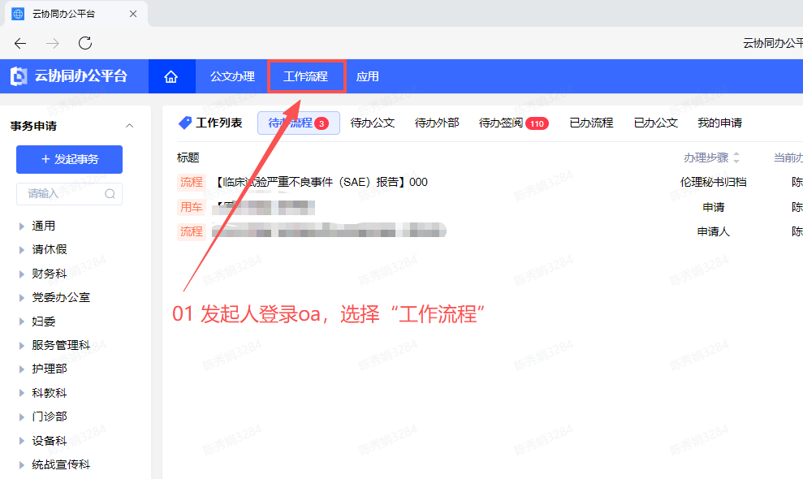

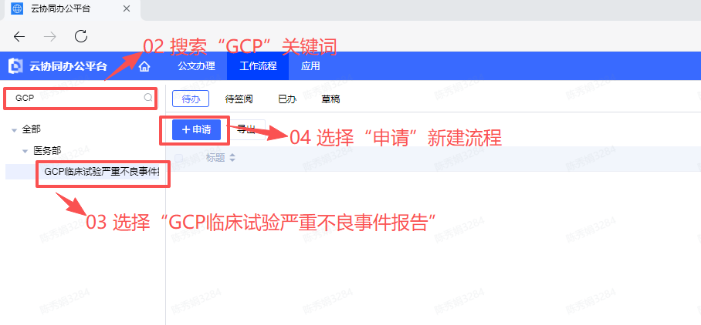

情况一：发起人非项目主要研究者时：
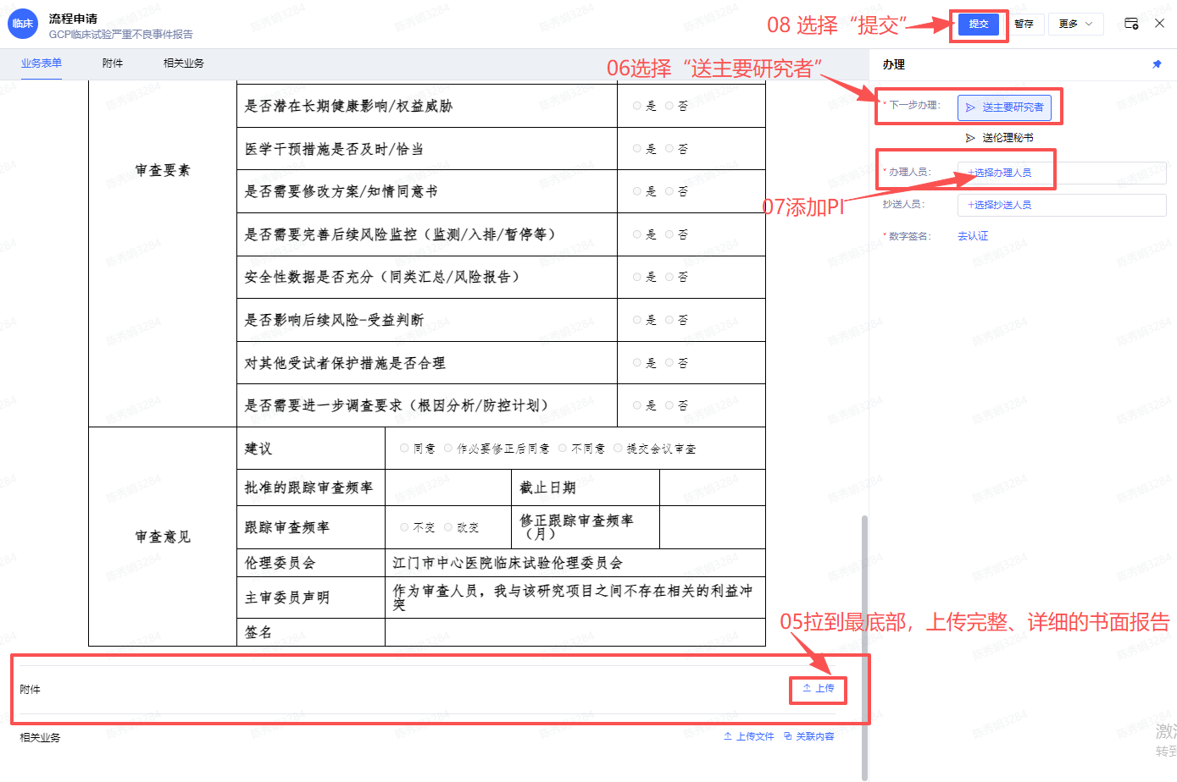

提交后通知主要研究者登录OA/企业微信审批，递交至伦理秘书，如图：
电脑端：
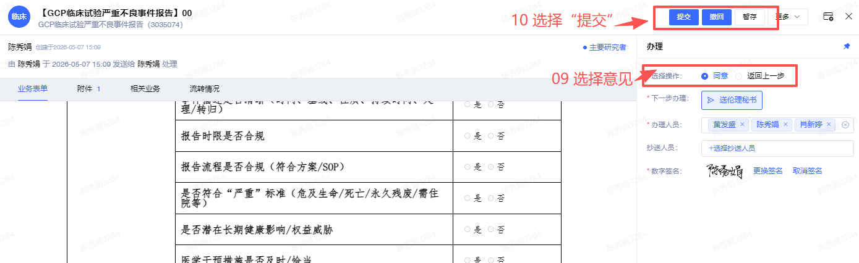

手机端：
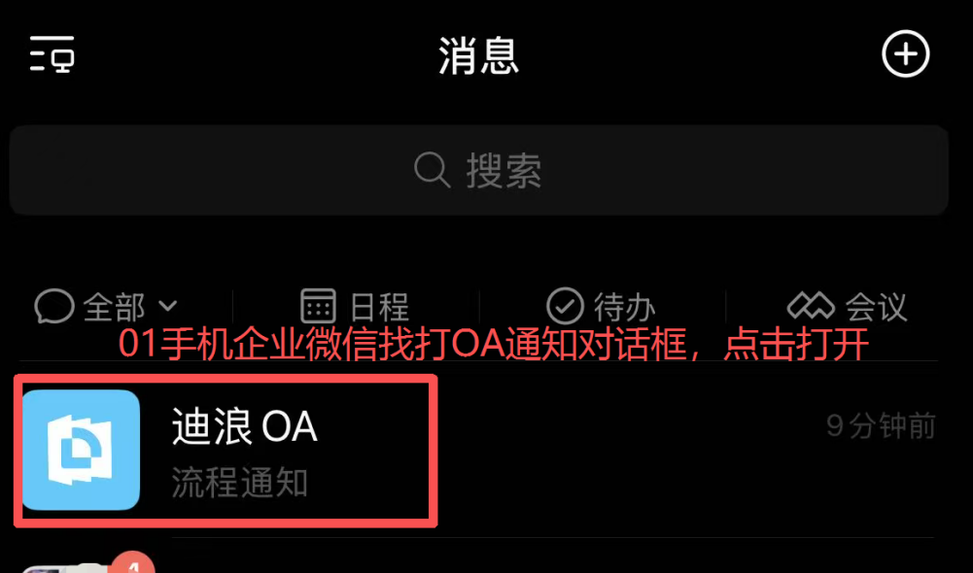
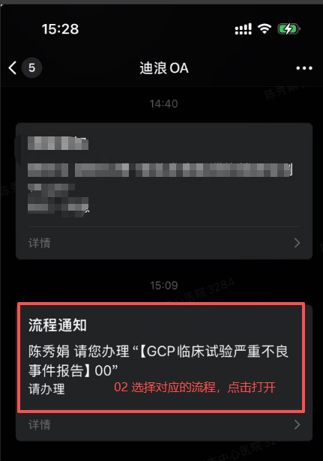
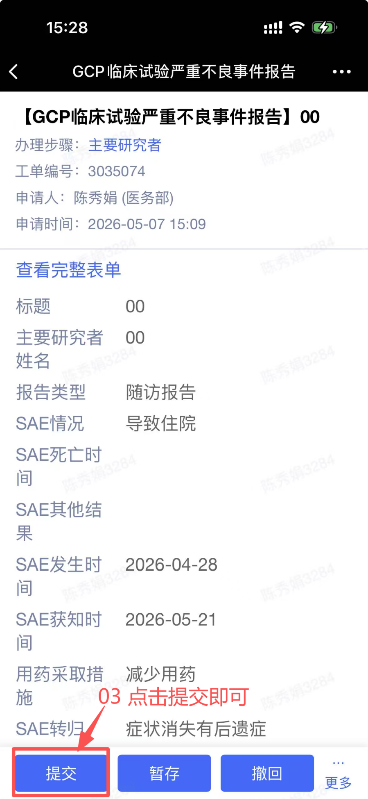

情况二：发起人为项目主要研究者时：
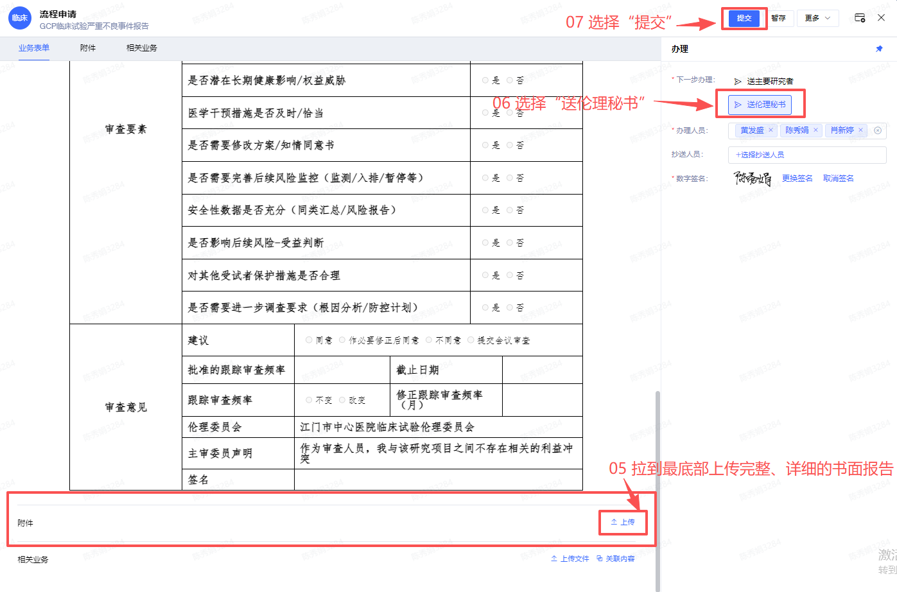
提交成功后，系统会自动关闭页面，并会显示提交成功。

